Репрезентативные системы

человека


Каждый человек воспринимает мир по-своему. В основе его восприятия лежит тот или иной канал поступления информации: визуальный (зрительный), аудиальный (слуховой), кинестетический (телесный).
Мы используем свои органы чувств не только для восприятия внешнего мира, но и для того, чтобы представлять эти переживания самим себе, т.е. репрезентировать. Отсюда и название: репрезентативные системы — это те пути, по которым мы получаем и храним информацию в своем мозге. Мы используем все их постоянно, хотя и осознаем их не в равной степени, отдавая предпочтения одним, и «забывая» о других.
Есть ведущие системы, которыми мы пользуемся чаще всего для обработки информации.
- Многие люди думают в основном картинками, как бы прокручивая фильм у себя в голове.
- Другие находят это трудным, и предпочитают вести внутренний диалог.
- Третьи будут предпочитать основывать свои действия на внутренних ощущениях по отношению к возникшей ситуации.
От направленности нашего внимания зависит то, в каких комбинациях используются сенсорные репрезентации для кодирования/записи происходящих вокруг нас процессов и событий. Известно, что сознательно человек может воспринимать 7 + 2 единицы информации одномоментно, и разные люди по-разному «распределяют» этот резерв восприятия между сенсорными репрезентативными системами.
Таким образом, люди будут иметь предпочтения в способах получения информации и работы с ней, выделяя среди трех сенсорных репрезентативных систем одну, наиболее часто и тонко используемую и, следовательно, вносящую наибольший вклад в репрезентацию мира. Такая сенсорная репрезентативная система называется ведущей.
Люди опираются на ведущую сенсорную репрезентативную систему как в поведении, так и в речи, а также организуют с ее помощью свои стратегии мышления. Людей с ведущей визуальной репрезентативной системой называют визуалами, с ведущей аудиальной репрезентативной системой — аудиалами, с ведущей кинестетической репрезентативной системой — кинестетиками.
Поэтому разные люди становятся более успешными в решении отдельных задач, в зависимости от того, какова специфика этой задачи. Например, у музыканта аудиальный канал восприятия будет явно более развит, а спортсмену необходимо развивать кинестетический канал. Архитектор же, в силу своей профессии, предпочитает мыслить образами.

Людей, которые в равной степени владеют всеми каналами восприятия и обработки информации и могут использовать их по своему усмотрению, очень мало. В основном, у человека есть один ведущий канал восприятия, обработки и хранения информации, второй — вспомогательный, третий — наименее развитый.

Как же определить по человеку, какой способ обработки информации для него «родной», а какой нет?

Визуал: говорит быстрее, громче и более высоким тоном, т.к. образы возникают в голове быстро и человеку приходится говорить быстро, чтобы за ними успевать. Дыхание верхнее и более поверхностное. Часто наблюдается повышенное напряжение мускулатуры, в частности, в плечах, голова поднята высоко, а лицо бледнее обычного. Жесты также «высокие», находятся на уровне лица. Важно видеть собеседника, поэтому важен контакт глаз. Может увеличивать дистанцию, чтобы «охватить» взглядом собеседника. В речи употребляют слова соответствующей модальности: «я вижу», «что вы говорите», «у меня в голове прояснилось» и т.д.

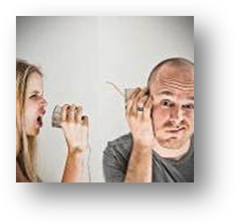
Аудиал: дышит всей грудью. Часто возникают мелкие ритмические движения тела, а тон голоса чистый, резонирующий и вибрирующий, мелодичный. Голова балансирует на плечах или слегка наклонена к одному из них, как бы прислушиваясь к чему-то. Люди, которые разговаривают сами с собой, будут часто склонять голову в одну сторону, подпирая её рукой или кулаком (телефонная поза). Некоторые люди повторяют то, что они услышали в такт своему дыханию. Часто не смотрит в глаза, т.к. вслушивается в слова. Жесты в основном находятся на уровне груди, выше талии, движения средней широты. В лексике присутствуют такие слова как: «мне созвучно это», «пропустил мимо ушей» и т.п.

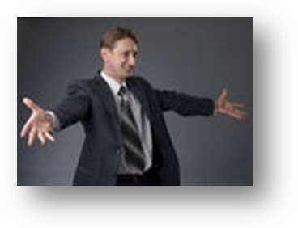
Кинестетики: характерно глубокое низкое дыхание внизу живота, часто сопровождающееся мускульным расслаблением. С низким положением головы связан голос низкой тональности, богатый обертонами. Предпочитает говорить медленно, с длинными паузами. Жесты также «низкорасположенные», т.е. жестикуляция преимущественно происходит ниже уровня талии. Движения крупные, размашистые, свободные, тело расслаблено. Старается подойти ближе к собеседнику, прикоснуться к нему. Часто употребляет слова типа: «я почувствовал», «ощутил», «руки чешутся» и т.д.

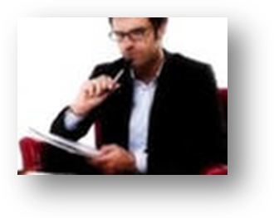
В последнее время стали выделять еще один тип людей.
Дигиталы: Название этого типа происходит от английского «digital» — число. Характерно неглубокое, поверхностное дыхание, движения механические, заученные, роботообразные, голос также сухой, монотонный, лишенный эмоциональных оттенков. Такие люди предпочитают сенсорнонеопределенные слова и выражения, несущие только сухую информацию, лишенную субъективной эмоциональной окраски. В речи они используют слова, сигнализирующие о понимании, о принятии информации «понятно», «интересно», «знаю», «я подумаю» и т.п., часто оперируют цифрами. Для них самым важным является внутренний диалог.

В процессе обучения важно использовать методы обучения, близкие ребенку.

Если ребенок - визуал, то в разговоре стоит использовать слова, описывающие форму, цвет, структуру, местонахождение предмета. Разрешайте своему ребенку подчеркивать цветными ручками важные пункты в книге. Больше используйте наглядные пособия: таблицы, схемы, рисунки, слайды, как готовые, так и сделанные собственными руками. Если ребенок - визуал не слушается, ему достаточно погрозить пальцем или покачать головой.

Разговаривая с аудиалом, используйте голосовые возможности: паузы, интонацию, громкость. Больше используйте аудиоматериалы. Если аудиал не слушается, то ему достаточно сказать: «тихо» или «ш-шш». Стоит помнить, что при выполнении домашнего задания ребенок - аудиал шевелит губами и говорит сам с собой.

Обучая кинестетика, следует объяснять материал медленно, использовать действия, жесты, прикосновения. Кинестетик может «обыгрывать» информацию. Помните, что ребенок-кинестетик — это больше практик, нежели теоретик. Если он выполняет домашнее задание, то нельзя требовать от него неотрывного сидения за рабочим столом, неподвижность для такого ребенка «смерти подобна». Позволяйте малышу походить по комнате, подвигаться, попрыгать. Педагогу, чтобы успокоить сорванца-кинестетика на занятии, нужно всего лишь подойти к нему и положить руку на плечо.
Особенности внимания
Кинестетику вообще трудно концентрировать свое внимание, и его можно отвлечь чем угодно; аудиал легко отвлекается на звуки; визуалу шум практически не мешает.
Особенности запоминания.
Визуал помнит то, что видел; запоминает картинами.
Аудиал - то, что обсуждал; запоминает слушая.
Кинестетик помнит общее впечатление. Запоминает, двигаясь.

Более подробную информацию о репрезентативных системах можно найти в литературе по нейро-лингвистическому программированию

